Urna-Java

Urna Eletrônica

Série DK
Manual do usuário
do software

O conteúdo deste manual e as especificações deste produto estão sujeitos a alterações sem prévio aviso.
Reservo o direito de fazer alterações sem aviso nas especificações e materiais contidos neste manual, e não deverá ser responsável por quaisquer danos (inclusive consequentes) causados pela confiança nos materiais apresentados, incluindo, mas não se limitando a, erros tipográficos e outros tipos de erros relacionados às publicações.
As imagens de tela neste manual podem ser diferentes, dependendo do seu SO ou impressora.
Se novas versões do software Urna Eletrônica 1.000.00.9 forem disponibilizadas, este manual poderá não refletir os recursos atualizados. Portanto, talvez você note que o software e o conteúdo neste manual são diferentes.

Urna-Java

Manual do Usuário

versão 1.0

Setembro de 2013

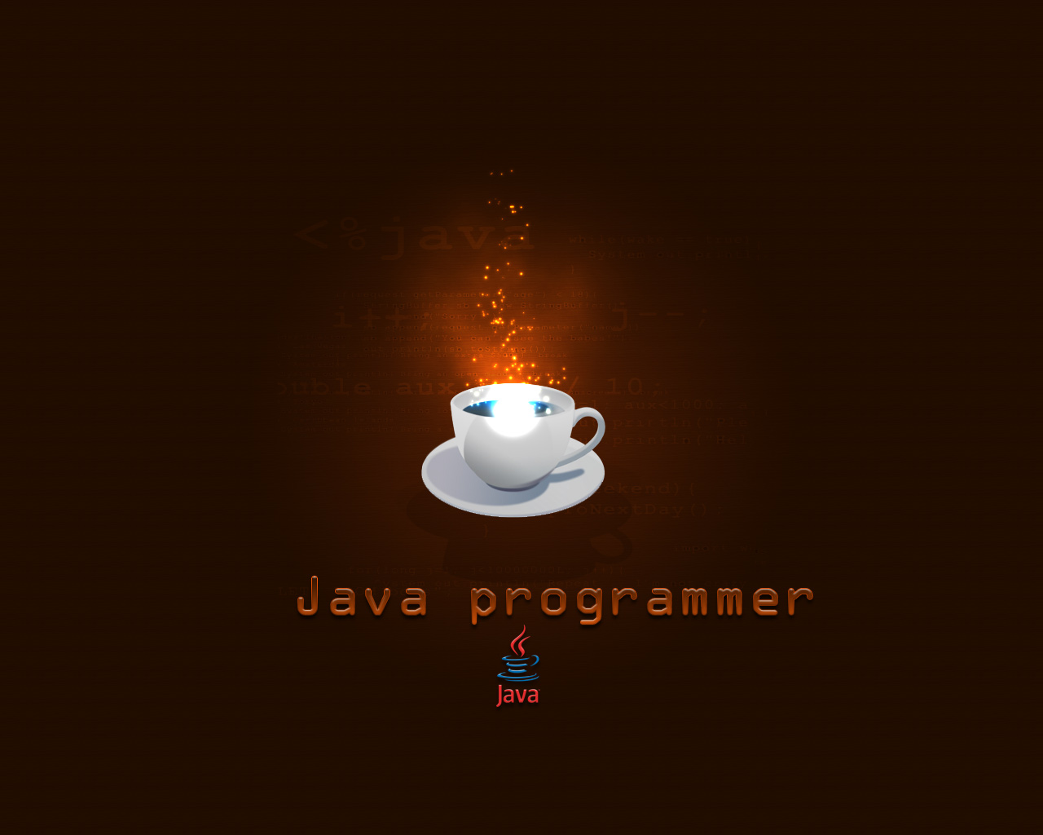

Descrição do Desenho do Software.

Índice
Introdução 1
Requisitos de hardware e software 1
Tela Principal 2
Iniciando o Sistema Urna Java 2
Menu Principal 2
Arquivo 3
CADASTROS 4
Ajuda 5
Dados das Unidades 8
Sistema-Configurações 9
Conexão 9
Registros 10
Pesquisa 11
Relatórios 12
Apêndice 15
Descrição dos Dados utilizados 15
DESENHO INTERNO 17

Introdução

A Urna-Java – Urna Software Java - este documento tem por finalidade a descrição do desenho do projeto 1.000.00.9 e o planejamento de suas liberações. O público-alvo consiste dos desenvolvedores da Urna System Java Software 1.0 e do representante dos usuários, por parte do cliente.

Neste manual estão descritos os procedimentos necessários para a inicialização do sistema. Os aplicativos dividem-se basicamente no gerenciamento da base de dados, ensinando a manipular os seus registros.

O produto Urna-Java 1.0 tem como missão oferecer simulador da urna eletrônica Brasileira e apuração dos resultados.

O programa de instalação grava todos os arquivos necessários ao bom funcionamento do sistema.

Para usar efetivamente este produto, o usuário deve estar familiarizado com:

- Computador pessoal do tipo PC;
- Windows 95 ou superior;
- Conhecimento básico em informática;
- Conhecimento básico da aplicação MySQL-Front (SGBD - programa gráfico para gerenciamento de banco de dados MySQL).

Requisitos de hardware e software

Para o perfeito funcionamento do sistema são necessários os seguintes requisitos:

Requisitos de hardware:
- Computador do tipo PC com processador Pentium (ou compatível) 100 Mhz ou superior;
- 32 MB de memória RAM;
- Mínimo 16,2 Mb disponíveis.

Requisitos de software:
- Sistema operacional Windows 95 ou superior;
- Java Virtual Machine (Java Runtime Environment);
- Mysql 5.1.37-win32.

Tela Principal

Iniciando a aplicação
Para iniciar o sistema, clique sobre o item executável Java, o software abrirá a página principal e para iniciar a Urna Eletrônica clique sobre o ícone da urna ou vai em Arquivos -> Urna Eletrônica ou pressione Função 6 (F6).

Menu Principal
Ao iniciar o sistema, no menu principal encontram-se as seguintes opções:
- ARQUIVO
  - Urna Eletrônica. – F6
  - Apuração.
  - Parciais.
- EXIBIR
  - Candidatos.
  - Resultado parcial.
  - Código – Burla Eletrônica
- EXECUTAR
  - Executar a Urna. – F6
  - Zerar os votos.
  - Restaurar.
- AJUDA
  - Manual. – F1
  - Sobre. – F2

- Sair – Finaliza a execução do programa (Alt + F4).

CADASTROS
O cadastro na base de dados está predefinido, entretanto o mesmo pode ser restaurado.

- Candidato – É aconselhável não modificar os valores de índice dos registros, o sistema pode ser comportar de maneira imprevisível ou apenas não executar.

.

Ajuda
Neste menu estão disponíveis todas as informações necessárias para a utilização do System Urna Java Software 1.0.

- MySQL Manual – Abre o browser padrão e carrega a página oficial do Mysql com informação de como executar os comandos de sql entre outros.

- Manual do Sistema – Exibe este manual no MS-Word.

- Manual Ireport – Abre o browser padrão e carrega a página oficial do Jaspersoft-Ireport.

- Manual jProfiler – Abre o browser padrão e carrega a página de ajuda do software.

- Sobre – Exibe uma janela com informações gerais sobre o programa (Fig. 10).
Fig. 10

Parâmetros para o cadastro
Os dados são apresentados em duas telas distintas:

Relatórios

- Imprimir – Gera um relatório sobre os registros da base de dados. A impressão do relatório pode ser realizada de duas maneiras.

- Impressora padrão – Imprime apenas os dados exibidos no momento. Serão impressos todos os seus dados. Essa é a maneira mais rápida e prática de obtenção de um relatório.

- Jasper – Permite visualizar e escolher a serem impressos, ou salvos em arquivo, além do formato de visualização.

Será aberta uma janela com diversas opções de impressão (ver figura abaixo). Escolhidas as opões desejadas, clique no botão Imprimir, caso deseje configurar a impressora clique no botão Configurar Impressora, se não desejar imprimir nenhum registro clique no botão Fechar.

O relatório pode ser enviado para a impressora, gerado apenas para visualização em tela ou salvo em um dos seguintes formatos de arquivo: XLS (MS-Excel 5.0), DOC (MS-Word), RTF (Rich Text Format), CSV (texto separado por vírgula), TXT (texto separado por marcas de tabulação) e HTML (HiperText MarkedUp Language).

Apêndice

Descrição dos Dados utilizados

Cadastro de Candidatos

Campo | Descrição
Código | Campo dedicado ao código do referido candidato.

Para a instalação do software é necessário cerca de 20 Mb livres.
Este manual foi desenvolvido para ser visualizado nas versões 2010 ou superiores do MS-Word.

